Nations Unies
Assemblée générale
Le ……/……/2021
A Nairobi (Kenya)
Par : (Nom + Prénom)
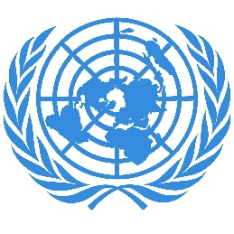

Rapport sur la situation de l’Afrique Orientale dans la mondialisation

Introduction :
(Coup de pouce : Situer la région, la localiser avec une carte, donner le nombre d’habitants, faire une phrase d’introduction pour présenter le sujet).

1. Les effets bénéfiques de la mondialisation en Afrique Orientale
(Coup de pouce :
-Des investissements : Doc 1, Doc 3, Doc 4
-Une croissance économique : Doc 1, Doc 4, Doc 8
-Des ressources : Doc 8
-Des retombées positives sur les habitants et les territoires : Doc 2, Doc 5, Doc 7, Doc 9b)

2. Les limites de l’intégration de d’Afrique Orientale à la mondialisation
(Coup de pouce :
-Une extrême pauvreté : Doc 1, Doc 4, Doc 5, Doc 9
-Des problèmes sanitaires et sociaux : Doc 1, Doc 2, Doc 5, Chiffres clés
-Des problèmes politiques : Doc 1, Doc 8, Doc 9a)

